|  |  |  |  |  |  |  |
| --- | --- | --- | --- | --- | --- | --- |
| **BỘ THÔNG TIN VÀ TRUYỀN THÔNG**  NGUYỄN XUÂN TIẾN MSSV: N19DCCN169 WEBSITE ĐĂNG TIN TUYỂN DỤNG LỚP: D19CQCNPM02-N : 2019 – 2024  **HỌC VIỆN CÔNG NGHỆ BƯU CHÍNH VIỄN THÔNG**  ---    **ĐỒ ÁN**  **MÔN KỸ THUẬT LẬP TRÌNH HƯỚNG ĐỐI TƯỢNG**  Đề tài: “**Website đăng tin tuyển dụng**”  Người hướng dẫn : Ths Huỳnh Trung Trụ  Sinh viên thực hiện :     |  |  | | --- | --- | | * Nguyễn Xuân Tiến | N19DCCN169 | | * Trần Hữu Trưởng | N19DCCN222 | | * Nguyễn Thành Trung | N19DCCN169 |   Lớp : D19CQCNPM02-N  Khóa : 2019-2024  Hệ : ĐẠI HỌC CHÍNH QUY  TP HCM, tháng 9/2023  TP. HCM  2023  20… |

# KHẢO SÁT HỆ THỐNG

## 1.1 Khảo sát hệ thống Website hỗ trợ đăng tin tuyển dụng:

Xây dựng “Website hỗ trợ đăng tin tuyển dụng” chủ yếu là xử lý quy trình đăng thông tin (thông tin tuyển dụng của các công ty) ,lưu trữ và hiển thị thông tin cho người lao động .

Người lao động có thể tìm kiếm công việc phù hợp với nhu cầu của bản thân và ứng tuyển vào những công việc đó.Ta có thể hiểu quy trình này gần giống như quy trình người lao động tìm việc làm qua các công ty mô giới.

Qua trang Web,người dùng (người lao động,nhà tuyển dụng) thực hiện đăng ký tài khoản trên Website. Sau khi đăng ký và đăng nhập tài khoản ,người dùng ( người lao động,nhà tuyển dụng) có thể thực hiện các chức năng đăng tải thông tin tuyển dụng ( Yêu cầu điền đầy đủ thông tin Công ty tuyển dụng) lên Website,cập nhật thông tin đã đăng ký,tìm kiếm các công việc đã đăng ở trên trang Web,tự tạo CV để có thể ứng tuyển vào các công việc phù hợp.

Hệ thống cung cấp các chức năng như: Tìm kiếm việc làm theo từ khóa tên công việc,vị trí tuyển dụng,địa chỉ công ty,mức lương mong muốn,…

## Mô hình nghiệp vụ:

### Mô hình nghiệp vụ của hệ thống:

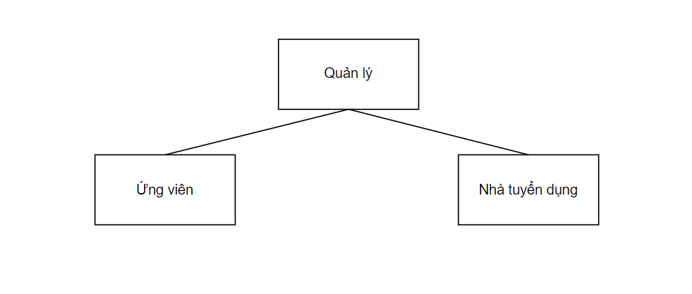

### 1.2.2 Chức năng của từng bộ phận:

- Quản lý: Quản lý trực tiếp mọi chức năng của trang web.

- Ứng viên: Tìm kiếm các công việc phù hợp và ứng tuyển (nộp CV) vào các công việc đó.

- Nhà tuyển dụng: Đăng bài tuyển dụng,quản lý các bài tuyển dụng của mình,quản lý và tiếp nhận các ứng viên ứng tuyển vào công việc.

### 1.2.3 Quy trình nghiệp vụ:

Về nghiệp vụ trong một trang web đăng tin tuyển dụng ta có thể liệt kê ra những vấn đề sau:

3.2.3.1 Đăng bài,sửa bài,xóa bài tuyển dụng:

+ Công ty cần tuyển thêm nhân lực ở một số vị trí.

+ Bộ phận tuyển dụng tiếp nhận và đăng ký tài khoản vào trang web tuyển dụng

+ Bộ phận tuyển dụng đăng bài với các thông tin công việc cụ thể (mức lương,yêu cầu,mô tả,vị trí,địa điểm tuyển dụng,…)

+ Quản lý thông tin bài đăng và quản lý ,tiếp nhận hoặc từ chối các ứng viên ứng tuyển vào công việc.

3.2.3.2 Ứng tuyển vào công việc:  
 + Người tìm việc có nhu cầu tìm kiếm việc làm

+ Đăng ký tài khoản với tư cách là “người tìm việc’ vào trang web tuyển dụng.

+ Tìm kiếm công việc phù hợp với khả năng và nhu cầu của bản thân.

+ Ứng tuyển và nộp CV cho công ty.

+ Chờ kết quả từ bộ phận tuyển dụng của công ty.

+ Xem danh sách các công việc đã ứng tuyển.

3.2.3.3 Quản lý trang web:

+ Quản lý các nhà tuyển dụng (có thể khóa tài khoản nhà tuyển dụng nếu vi phạm nội quy trang web).

+ Quản lý tất cả các thông tin công ty (có thể khóa thông tin công ty nếu vi phạm nội quy trang web).

+ Quản lý các bài đăng tuyển (có thể khóa bài đăng nếu vi phạm nội quy trang web).

+ Quản lý các ứng viên (có thể khóa tài khoản ứng viên nếu vi phạm nội quy trang web).

+ Quản lý các CV của ứng viên (có thể khóa).

### Đặc tả yêu cầu cảu hệ thống:

Bản đặc tả yêu cầu của hệ thống:

**1.2.4.1 Yêu cầu chức năng của hệ thống**

* Chức năng của người quản lý:

|  |  |
| --- | --- |
| Chức năng | Ý nghĩa |
| Quản lý Nhà tuyển dụng | Thực hiện các chức năng liên quan đến Nhà tuyển dụng như xem danh sách Nhà tuyển dụng, thêm, sửa hoặc thay đổi trạng thái hoạt động của Nhà tuyển dụng |
| Quản lý các Công ty đăng tuyển | Thực hiện các chức năng liên quan đến các Công ty đăng tuyển như xem danh sách công ty đăng tuyển, thêm, sửa hoặc thay đổi trạng thái hoạt động của Công ty đăng tuyển |
| Quản lý các bài đăng tuyển dụng | Thực hiện các chức năng liên quan đến các bài đăng tuyển dụng như xem danh sách các bài đăng tuyển dụng, thêm, sửa hoặc thay đổi trạng thái hoạt động của các bài đăng tuyển dụng( còn hạn ứng tuyển hoặc hết hạn ứng tuyển) |
| Quản lý các Ứng viên | Thực hiện các chức năng liên quan đến các Ứng viên như xem danh sách các Ứng viên, thêm, sửa hoặc thay đổi trạng thái hoạt động của Ứng viên( tài khoản hoạt động hoặc bị khóa) |
| Quản lý CV Ứng viên | Thực hiện các chức năng liên quan đến CV ứng viên như xem danh sách CV ứng viên hoặc thêm CV |

* Chức năng của Nhà tuyển dụng:

|  |  |
| --- | --- |
| Chức năng | Ý nghĩa |
| Đăng ký/ Đăng nhập tài khoản/ Quên mật khẩu/ Đổi mật khẩu/ Đổi email xác thực | Các chức năng liên quan đến tài khoản đăng nhập vào hệ thống của nhà tuyển dụng. Nếu chưa có tài khoản nhà tuyển dụng có thể đăng ký. Ngoài ra còn có các chức năng: quên mật khẩu, đổi mật khẩu, đổi email xác thực tài khoản |
| Tạo, sửa thông tin công ty | Chức năng tạo thông tin công ty mới để phục vụ việc ứng tuyển của các ứng viên, chỉnh sửa thông tin công ty nếu có sự thay đổi thông tin |
| Đăng bài tuyển dụng công việc | Thực hiện đăng các bài tuyển dụng công việc |
| Xem, sửa, xóa thông tin các bài đăng tuyển | Nhà tuyển dụng có thể xem thông tin các bài đăng tuyển, sửa hoặc xóa các bài đăng tuyển |
| Xem danh sách ứng tuyển vào bài đăng tuyển, xem CV ứng viên ứng tuyển | Nhà tuyển dụng có thể xem danh sách các ứng viên đã ứng tuyển vào bài đăng và xem CV của các ứng viên đã ứng tuyển |
| Chấp nhận hoặc từ chối ứng viên |  |
| Xem, chỉnh sửa thông tin cá nhân của nhà tuyển dụng | Nhà tuyển dụng có thể xem thông tin cá nhân và chỉnh sửa thông tin của nhà tuyển dụng |

* Chức năng của người tìm việc(ứng viên):

|  |  |
| --- | --- |
| Chức năng | Ý nghĩa |
| Đăng ký/ Đăng nhập tài khoản/ Quên mật khẩu/ Đổi mật khẩu/ Đổi email xác thực | Các chức năng liên quan đến tài khoản đăng nhập vào hệ thống của ứng viên. Nếu chưa có tài khoản thì ứng viên có thể đăng ký. Ngoài ra còn có các chức năng: quên mật khẩu, đổi mật khẩu, đổi email xác thực tài khoản |
| Tạo CV cho bản thân | Ứng viên có thể tự tạo các 1 CV cho bản thân mình để gửi đến các nhà tuyển dụng khi ứng viên ứng tuyển vào công việc. CV gồm các thông tin như: họ, tên, sđt, emai, học vấn, chuyên môn,… |
| Tìm kiếm công việc, xem chi tiết công việc | Ứng viên có thể tìm kiếm công việc mong muốn dựa vào từ khóa và xem chi tiết công việc đó |
| Ứng tuyển vào các công việc phù hợp | Ứng viên có thể tự ứng tuyển và nộp CV vào các công việc nếu ứng viên thấy công việc đó phù hợp với bản thân |
| Xem lịch sử ứng tuyển | Ứng viên có thể xem lịch sử các công việc mà mình đã ứng tuyển ứng tuyển |
| Xem, chỉnh sửa thông tin cá nhân | Ứng viên có thể xem thông tin cá nhân và chỉnh sửa thông tin cá nhân của ứng viên |

**1.2.4.2 Yêu cầu phi chức năng của hệ thống**

* Hệ thống đáng tin cậy, chính xác; giao diện thân thiện, dễ sử dụng, truy cập và xử lý dữ liệu nhanh chóng
* Đảm bảo tính bảo mật cho người sử dụng hệ thống( nhà tuyển dụng và ứng viên)
* Đáp ứng được hết tất cả các yêu cầu của người dùng.

# PHÂN TÍCH THIẾT KẾ HỆ THỐNG

## 2.1 Bảng mô tả các Usecase:

### 2.1.1: Usecase tổng quát:

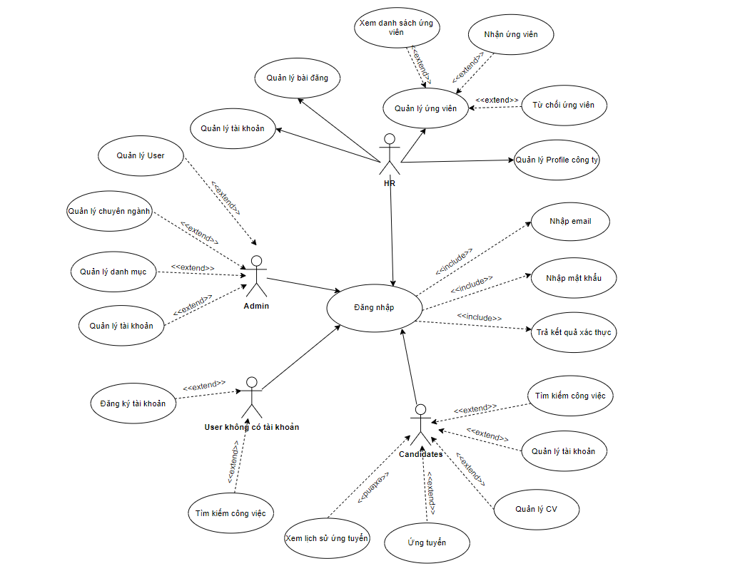

Hình 2 1 Mô hình Usecase tổng quát

### 2.1.2: Usecase chi tiết Admin:

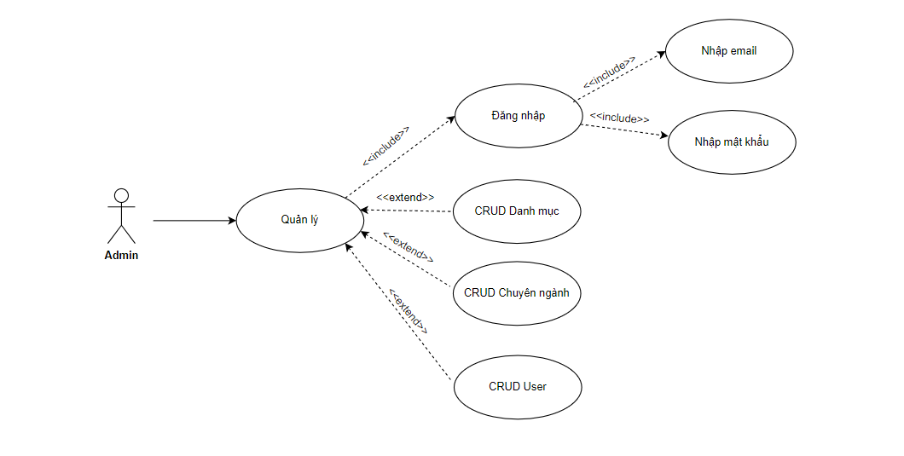

Hình 2 2 Mô hình usecase chi tiết Admin

### 2.1.3: Usecase chi tiết Nhà tuyển dụng:

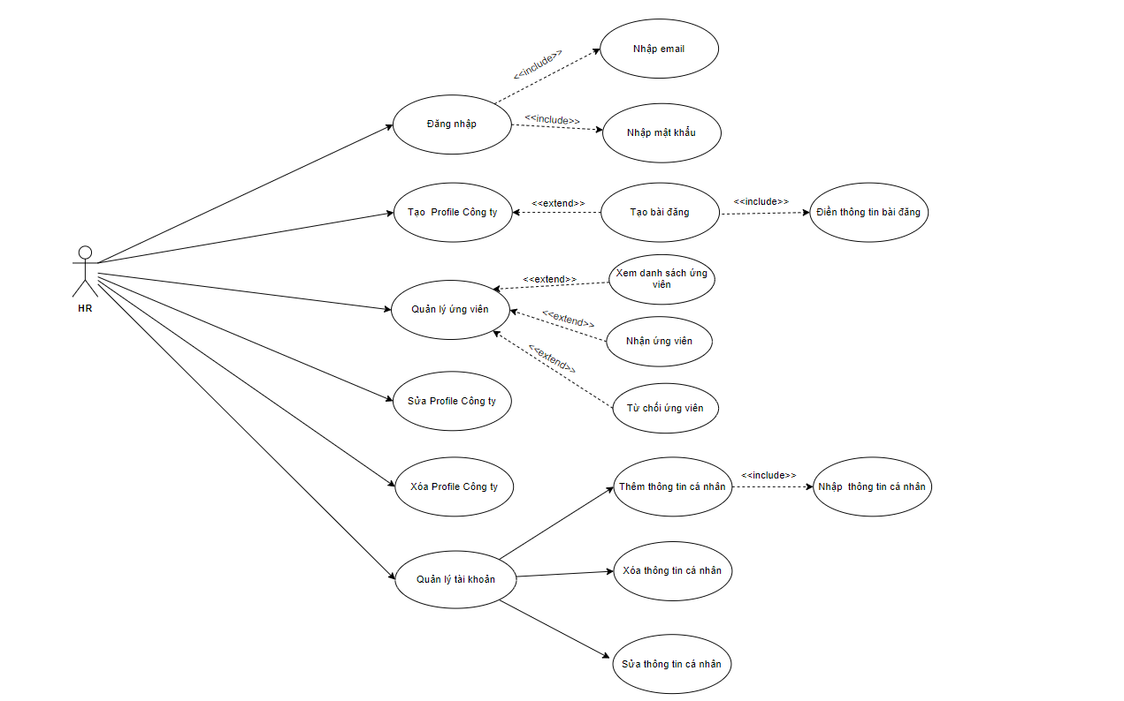

Hình 2 4 Mô hình usecase chi tiết Nhà tuyển dụng

### 2.1.4: Usecase chi tiết Người tìm việc:

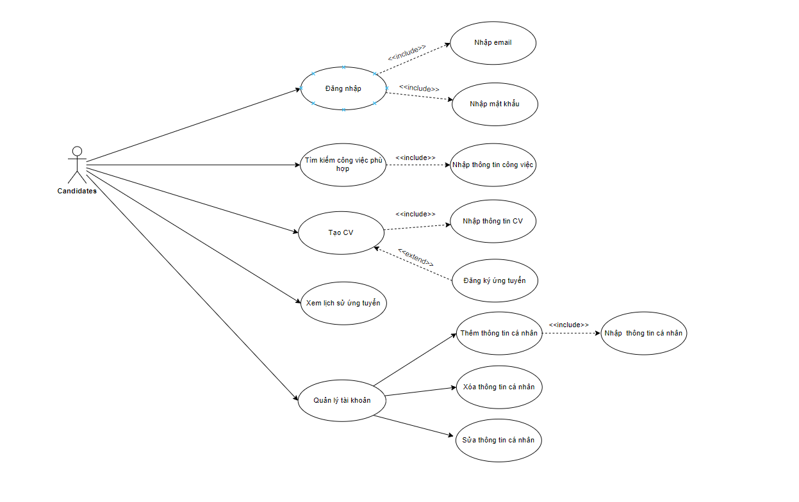

Hình 2 5 Mô hình usecase chi tiết Người tìm việc

### 2.1.5: Usecase chi tiết Người dùng chưa có tài khoản:

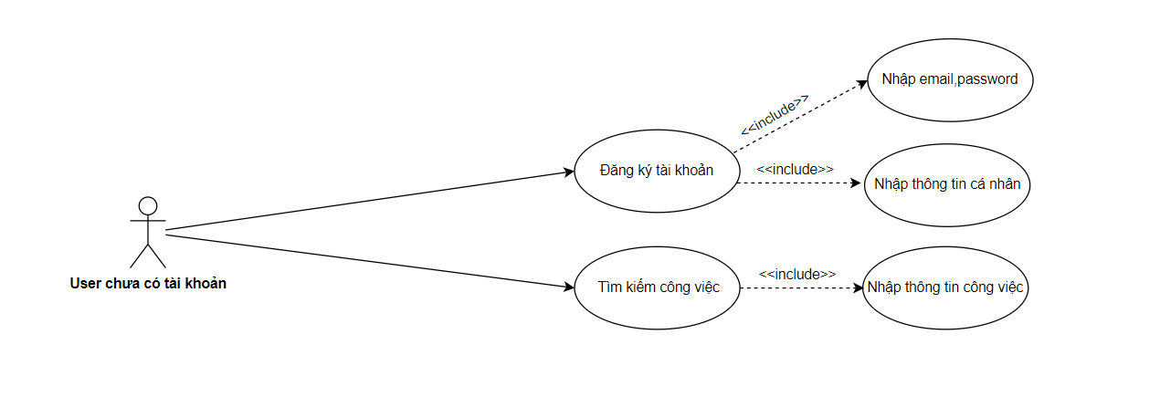

Hình 2 6 Mô hình usecase chi tiết Người dùng chưa có tài khoản

## 2.2 Sơ đồ tổng quát hệ thống:

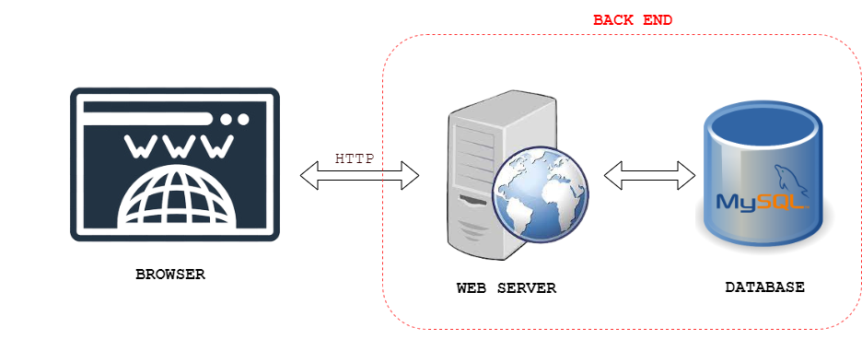

Gồm 2 thành phần chính:

- Client: Browser

- Server: Web server, database

Luồng chạy của sơ đồ hệ thống:

- Khi ở Client gửi request tới Server, sau đó Server tiếp nhận request đó và xử lí, sau khi Server xử lí xong thì sẽ gửi response tương ứng với request được tiếp nhận về lại Client gửi request đó.

## 2.3 Phác thảo mô hình công nghệ ứng dụng:

## 

* Công nghệ được sử dụng:

+ Ngôn ngữ lập trình: ngôn ngữ lập trình Java, ngôn ngữ lập trình JavaScript

+ Hệ quản trị cơ sở dữ liệu: MySQL

+ Thư viện – framework hỗ trợ: Spring Boot, Spring Security, ReactJS

+ Công cụ lập trình: IntelliJ IDEA, Visual Studio Code, MySQL Workbench

## 2.3.1 Ngôn ngữ lập trình:

*- Ngôn ngữ lập trình Java:*

+ Java là một trong những ngôn ngữ lập trình hướng đối tượng. Nó được sử dụng trong phát triển phần mềm, trang web, game hay ứng dụng trên các thiết bị di động. Java được khởi đầu bởi James Gosling và bạn đồng nghiệp ở Sun MicroSystem năm 1991. Ban đầu Java được tạo ra nhằm mục đích viết phần mềm cho các sản phẩm gia dụng, và có tên là Oak.

+ Lý do lựa chọn ngôn ngữ lập trình Java:

* Java cung cấp chức năng chéo và tính di động cao hơn vì các chương trình được viết trên một nền tảng có thể chạy trên máy tính để bàn, điện thoại di động, hệ thống nhúng.
* Java là miễn phí, đơn giản, hướng đối tượng, phân tán, hỗ trợ đa luồng và cung cấp hỗ trợ đa phương tiện và mạng.
* Java là một ngôn ngữ trưởng thành, do đó ổn định hơn và có thể dự đoán được. Thư viện lớp Java cho phép phát triển đa nền tảng.
* Rất phổ biến ở cấp độ doanh nghiệp, nhúng và mạng, Java có một cộng đồng người dùng tích cực và hỗ trợ sẵn có.
* Không giống như C và C ++, các chương trình Java được biên dịch độc lập với nền tảng bằng ngôn ngữ mã byte, cho phép cùng một chương trình chạy trên bất kỳ máy nào có cài đặt JVM.
* Java có các công cụ phát triển mạnh mẽ như SDK Eclipse và NetBeans có khả năng gỡ lỗi và cung cấp môi trường phát triển tích hợp.
* Sự đa dạng ngôn ngữ ngày càng tăng, được chứng minh bằng khả năng tương thích của Java với Scala, Groovy, JRuby và Clojure.
* Tương thích chuyển tiếp tương đối liền mạch từ phiên bản này sang phiên bản tiếp theo.

*- Ngôn ngữ lập trình JavaScript*

+ JavaScript là một ngôn ngữ lập trình động với khả năng hướng đối tượng. Ngôn ngữ JavaScript được sử dụng phổ biến nhất trong các website, giúp những trang web tĩnh nhàm chán bằng HTML, CSS trở nên sinh động và có “sức sống” hơn rất nhiều. JavaScript giúp người dùng có thể tương tác với trang và tạo ra các trang động.

+ Lý do lựa chọn ngôn ngữ lập trình JavaScript:

* Phản hồi nhanh cho người dùng: giúp người dùng có thể xem nội dung mới mà không cần phải bấm load lại trang.
* Giảm tải máy chủ: giúp bạn xác thực thông tin đầu vào của người dùng khi gửi đến máy chủ giúp tiết kiệm dung lượng và giảm tải cho máy chủ của bạn.
* Tăng tính tương tác: giúp bạn tạo giao diện giúp người dùng có thể thao tác nhanh hơn với website như phím tắt hoặc di chuột vào vị trí nào đó trên web.
* Tính năng mạnh mẽ hơn: thay vì nhấn vào Browse… để tải file lên, bạn có thể thiết kế chức năng kéo thả file vào website hay tạo thanh trượt, trở về đầu website cho người dùng,..

## 2.3.2 Hệ quản trị cơ sở dữ liệu:

## MySQL | Most Popular Open Source Relational Database | AWS

MySQL là hệ quản trị cơ sở dữ liệu mã nguồn mở phổ biến hàng đầu trên thế giới (gọi tắt là RDBMS) và đặc biệt MySQL được ưa chuộng trong quá trình xây dựng, phát triển ứng dụng. MySQL được đánh giá là hệ quản trị cơ sở dữ liệu tốc độ cao, ổn định và dễ sử dụng, có khả năng thay đổi mô hình sử dụng phù hợp với điều kiện công việc. MySQL hoạt động trên nhiều hệ điều hành, cung cấp một hệ thống lớn các hàm tiện ích rất mạnh.

MySQL thích hợp với các ứng dụng có truy cập cơ sở dữ liệu trên Internet nhờ vào tốc độ cũng như tính bảo mật cao. MySQL có thể tải miễn phí từ trang chủ với nhiều phiên bản cho các hệ điều hành khác nhau như phiên bản Win32 cho các hệ điều hành dòng Windows, Linux, Mac OS X, Unix, FreeBSD,...

- Lý do lựa chọn hệ quản trị cơ sở dữ liệu MySQL:

+ Độ bảo mật cao: MySQL thích hợp cho các ứng dụng có truy cập CSDL trên Internet khi sở hữu nhiều tính năng bảo mật thậm chí là ở cấp cao

+ Đa dạng tính năng: MySQL hỗ trợ rất nhiều chức năng MySQL được mong chờ từ một hệ quản trị cơ sở dữ liệu quan hệ cả trực tiếp lẫn gián tiếp

+ Khả năng mở rộng và mạnh mẽ: MySQL có thể xử lý rất nhiều dữ liệu và hơn thế nữa nó có thể được mở rộng nếu cần thiết

+ Nhanh chóng: Việc đưa ra một số tiêu chuẩn cho phép MySQL để làm việc một cách hiệu quả và tiết kiệm chi phí, do đó nó làm tăng tốc độ thực thi

+ Sử dụng miễn phí: Là một mã nguồn mở, GNU General Public License được MySQL dùng nên hoàn toàn miễn phí

## 2.3.3 Các thư viện – framework hỗ trợ:

*- Spring Boot Framework:*

+ Spring Boot: là một trong những thành viên của hệ sinh thái Spring framework. Nó giúp cho chúng ta đơn giản hóa công đoạn khởi tạo một dự án với Spring, thay vào đó các bạn chỉ tập trung vào việc phát triển business cho ứng dụng mà thôi.

+ Lý do lựa chọn:

• Tạo ứng dụng Spring độc lập, đóng gói dưới dạng một file JAR (stand- alone application).

• Tối ưu công đoạn cấu hình cho ứng dụng Spring, không yêu cầu XML config…

• Nhúng trực tiếp các ứng dụng server (Tomcat, Jetty…) do đó không cần phải triển khai file WAR

• Cung cấp nhiều plugin

Các starter dependency giúp việc cấu hình Maven đơn giản hơn

*- Spring Security:*

Spring Security thực sự chỉ là một loạt các bộ lọc servlet giúp bạn thêm authentication và authorization vào ứng dụng web của mình.

Spring Security cũng tích hợp tốt với các framework như Spring Web MVC (hay Spring Boot), cũng như với các tiêu chuẩn như OAuth2 hoặc SAML. Và nó tự động tạo các trang login / logout và bảo vệ chống lại các hành vi khai thác thông tin như CSRF.

Việc sử dụng Spring Security sẽ đảm bảo tính xác thực và phân quyền trong hệ thống, đảm bảo hệ thống hoạt động an toàn và đúng với mục đích đề ra, Spring Security hỗ trợ tạo ra những JWT Token-là chìa khóa đã thực hiện mọi thao tác trong chương trình.

- *ReactJS:*

+ ReactJS: là một opensource được phát triển bởi Facebook, ra mắt vào năm 2013, bản thân ReactJS là một thư viện Javascript được dùng để xây dụng ác tương tác với các thành phần website.

+ Lý do lựa chọn:

• Với việc sử dụng Virtual DOM và cách tiếp cận component-based, ReactJS giúp tăng hiệu suất và tối ưu hóa quá trình cập nhật giao diện người dùng.

• Cho phép tái sử dụng các thành phần UI, giúp tiết kiệm thời gian và công sức trong quá trình phát triển.

• Có thể xây dựng các thành phần độc lập và sử dụng chúng nhiều nơi khác nhau trong ứng dụng.

• Có một cộng đồng phát triển đông đảo và năng động.

## 2.4 Thiết kế giao diện:

## 

## Giao diện Trang chủ

## 

## Giao diện Đăng nhập

## 

## Giao diện Đăng ký

## 

## Giao diện Trang chủ của Ứng viên

## 

## Giao diện CV của ứng viên

## 

## Giao diện Tin nhắn

## 

## Giao diện Danh sách công việc đã ứng tuyển

## 

## Giao diện Chi tiết công việc

## 

## Giao diện Trang chủ của Nhà tuyển dụng

## 

## Giao diện Quản lý thông tin công ty

## 

## Giao diện Tạo bài đăng mới

## 

## Giao diện Danh sách bài đăng

## 

## Giao diện Danh sách ứng viên

## 2.5 Thiết kế dữ liệu

## 2.5.1 Xác định thực thể:

* **Users** (IDUser, email,MatKhau,ROLE,username)
* **DiaChi** (MaDC, DiaChi)
* **CV** (MaCV, Ho, Ten, SoDT, CCCD, Email, NgaySinh, KyNangMem, Mota, HocVan, KinhNghiem, ImageURL,ViTriUngTuyen, ChungChi, Project)
* **CongViec** (Ma_CViec, Ten_CViec , SoLuong, YeuCau, MoTa,Luong,NgayDang, HanUngTuyen)
* **CongTy** (MaCTY, TenCTY)

## ChuyenNganh (MaChuyenNganh, TenChuyenNganh)

## 2.5.2 Sơ đồ quan hệ thực thể (ERD):

## 

## 2.5.3 Mô hình dữ liệu quan hệ:

* **Users** (IDUser, email, MatKhau, ROLE, username)
* **DiaChi** (MaDC, DiaChi)
* **CV** (MaCV, Ho, Ten, SoDT, CCCD, Email, NgaySinh, **chuyen_nganh_id**, KyNangMem, Mota, HocVan, KinhNghiem, ImageURL,ViTriUngTuyen, ChungChi, Project)
* **CongViec** (Ma_CViec, Ten_CViec , SoLuong, YeuCau, MoTa, Luong, NgayDang, HanUngTuyen, **MaChiNhanh**)
* **CongTy** (MaCTY, TenCTY, **IDUser**)
* **ChuyenNganh** (MaChuyenNganh, TenChuyenNganh)
* **ChiNhanh**(MaChiNhanh, **MaCongTy**, **MaDiaChi**)
* **UngTuyen**(Ma_UngTuyen, TrangThai , **MaCV**, ***Ma_CViec***)

## 2.5.4 Biểu đồ lớp (Class Diagram):

## 